“对话”

\*动作\*

【内心活动】

剧情：

序幕的序幕：

雨下的很大。

【也许这是最后一次见到爷爷了】

我望着前面或肃穆或悲痛的脸，心中想到。

【主角的人物介绍】

克雷·曼福尔，前调查队队长，于两天前在家中逝去。

【爷爷人物介绍】

\*响雷\*

【天气预报不是晴天吗】

按照习俗，在下葬前我们还可以见爷爷最后一面。

父亲打开了棺材。

我看见了父亲惊恐的脸。

我看见了一本书。

序幕：

“好困啊”

我揉了揉眼睛，关掉灯，准备睡觉。

已经过去五天了，我对这本书还是束手无策。

爷爷的棺材里只找到了这本书。

爷爷的遗体则不知其踪。

我最后看了一眼，缓缓进入了梦乡。

梦里：

这是哪？

我看见了通红的炉火，和印象中爷爷家的很像。

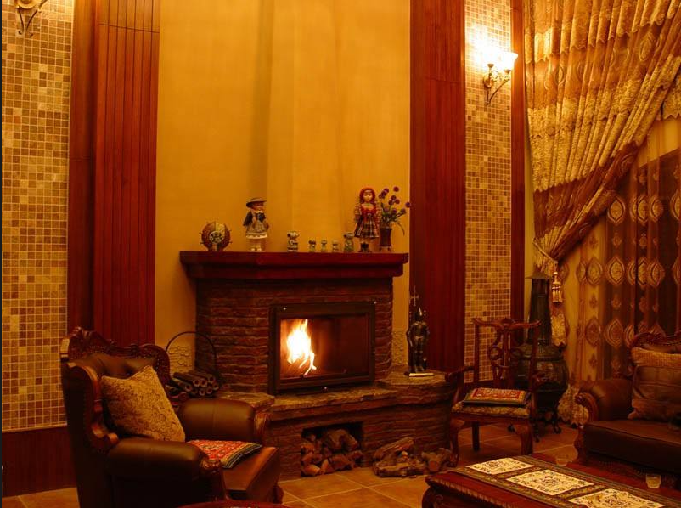

我看见了爷爷。

【爷爷立绘】

我张了张嘴，爷爷却摇了摇头。

爷爷带我来到了阁楼。

从来不让我进的阁楼。

桌子上放着一本书。

是那本书。

它打开了。

我看见了什么？

我看见了什么！

我看见了什么。

我醒了。

第一章：

“叮铃铃铃~”

电话响了，是调查局打来的。

“有任务了，具体的等你到局里再讲。”

“好的。”

我挂断了电话。

“寄，眼镜呢？”

我向床头柜伸手

我精神一凛。

一本翻开的书。

我梦见了什么来着？我看向床头柜。

等会，翻开的书？

昨晚的梦渐渐变得清晰。

书里面一定有什么。

我抓过书【物品描写】

这是，爷爷的笔记。

“叮铃铃铃~”

闹钟响了，我该去调查局了。

第二章：

我赶到了调查局。

“小萨，你可算来了。”

刚踏进门，局长的声音就传了过来。

【局长人物介绍】

“这次的任务很重要，是调查拉塞托辛克的异变。”

局长的声音变的严肃起来。

拉塞托辛克，爷爷最后执行任务的地方。

笔记也是到这里就戛然而止。

这是否太巧合了点。

“由于这次的任务比较危险，你可以多拿一些装备。”

局长的声音打断了我的思路。

我有预感，那里一定藏着爷爷的秘密。

我一定要弄明白。

一定。

第三章：

经过一段漫长的颠簸，我到了村庄【黑底白字】

“您好，我是这个村子的村长”

【村长人物介绍】

“隆萨德调查局，前来调查此处的异变”

我出示了证件。

“嘁，只来了一个人吗……年轻人，你还是赶快回去吧”

\*紧皱眉头\*

“我姓曼福尔”

村长深深地看了我一眼

“这样，先让我看看你是否配得上你的姓氏”

【进入战斗】

“这是一个木桩，让我见识一下吧”

【战斗结束】

“不错，接下来和他过过招”

【进入战斗】

“这还不够，森林里面经常有许多突发事件，你要学会灵活处理”

【随机事件】

“打倒他们两个，我就承认你的实力”

【进入战斗】

“看来我也劝不住你了，森林里面很危险，你要小心”

\*拿出一个荡漾着金色液体的瓶子\*

“这个也许会有用”

“尖叫声”

“快走吧，不要回头看”

村长拍了拍我，回头向村里走去

第四章：

我踏进了森林，潮湿和寒冷将我裹住

\*寒战\*

“真冷啊”

“啪嚓”树枝被踩断的声音传来，我看向前方的灌木丛

是一头精壮的野猪【进入战斗】

野猪倒在了我的刀下

“嗷呜~”一声狼嚎传来

是狼群

我紧了紧手中的武器

最后一匹狼也倒下了，我继续前行

“嘶嘶嘶~”树枝上传来让人觉得不妙的声音

我抬头看去，是一条蛇挂在树枝上

它朝我冲了过来

我精准地打中了蛇的七寸，它慢慢软了下去

“咻——啪！”一条藤蔓抽打在了我前面的地上

就在前面，一根根长满了流脓的肿块的藤蔓在飞舞，在最大的一根藤蔓上，有一个眼睛，看到那个眼睛后，我原本清醒的头脑突然一阵晕眩，险些失去对身体的控制。

在拨开层层藤蔓之后，我见到了一座洋房。

它就那样矗立在那里，向外散发着实质性的诡异

“看来这就是森林异变的源头”

我推开门向里面走去。

黑暗吞没了我的视野，这房子似乎隔绝了外界的光线

我慢慢适应了黑暗，朝前方探索去

中间摆的是一面镜子？

我看向镜子，里面不是我

是一个黑影

黑影向我扑了过来

【进入战斗】

【战斗结束】

我被重重的摔在了地上

黑影扑过来掐住我的脖子

我已没有力气反抗，胡乱挣扎着

失去意识的前一刻——

“就这么结束了吗？”

怀中爷爷给我的护身符突然绽放出了刺目的光芒

光芒融化了黑暗，击碎了我的恐惧

黑影痛苦的嚎叫了起来，松开了我

我趁机一个翻滚逃到了大门外。

村长说得对，我不应该一个人前来。

按照调查局的手册，我在附近找到了一个安全屋

经过对伤口简单的处理，我拨通了局里的专用求救线路

“我需要支援。”

“小萨！你还好吗？”

谢天谢地，接电话的是我的好友克巴涅夫

“我马上就来”

他总是这么让人放心。

第五章：

终于，在经历了数不清的战斗，目睹了数不清的诡异之后，我们到了一处空旷的溶洞。

一个不断涌出鲜血的祭坛，旁边的邪教徒在高歌。

我“看到”了什么。

一根根触手在飞舞，鞭笞着我的灵魂。

仪式还没结束，我还可以阻止他们

【进入战斗】

【战斗结束】

我和克巴涅夫筋疲力尽的坐在地上。

这应该是有史以来我经历过最惊险的战斗了。

还好邪神已经被我们封印了。

那是什么？

它在向我走来。

它要干什么？

我失去了意识。

尾声：

哀悼会上

局长：“我们对于萨弗林·曼福尔和克巴涅夫表示沉重的悼念。我们不能让二位的努力白费，我决定重新组建调查队，由我们当中的精英去调查这件事。”